SDI – Sistemas Distribuidos e Internet

PRÁCTICA 1 DE ENTREGA – SPRING

INFORME
Grupo 303-302

URL AWS | http://dominio/proyecto
Nombre1: | Yago
Apellidos1: | García Rodríguez
Email1: | UO257178@uniovi.es
Cód. ID GIT | 303
Nombre1: | Daniel
Apellidos1: | Fernández Romeral
Email1: | UO257178@uniovi.es
Cód. ID GIT | 302

Índice

Introducción 3
Mapa de navegación 3
Aspectos técnicos y de diseño relevantes 3
Información necesaria para el despliegue y ejecución 3

Introducción
Para esta entrega se ha realizado una aplicación web, llamada MyWallapop, cuya funcionalidad principal es la compraventa de productos entre usuarios de la aplicación.
Los usuarios de esta página podrán subir ofertas de productos que quieran vender a la web, ver y faltar las ofertas que suben otros usuarios, comprar ofertas de otros usuarios. Otras funcionalidades que tienen los usuarios es la de promocionar sus ofertas y poder enviar mensajes a otros usuarios.
También cuenta con un usuario administrador que puede gestionar las cuentas de usuario de la aplicación.

Mapa de navegación
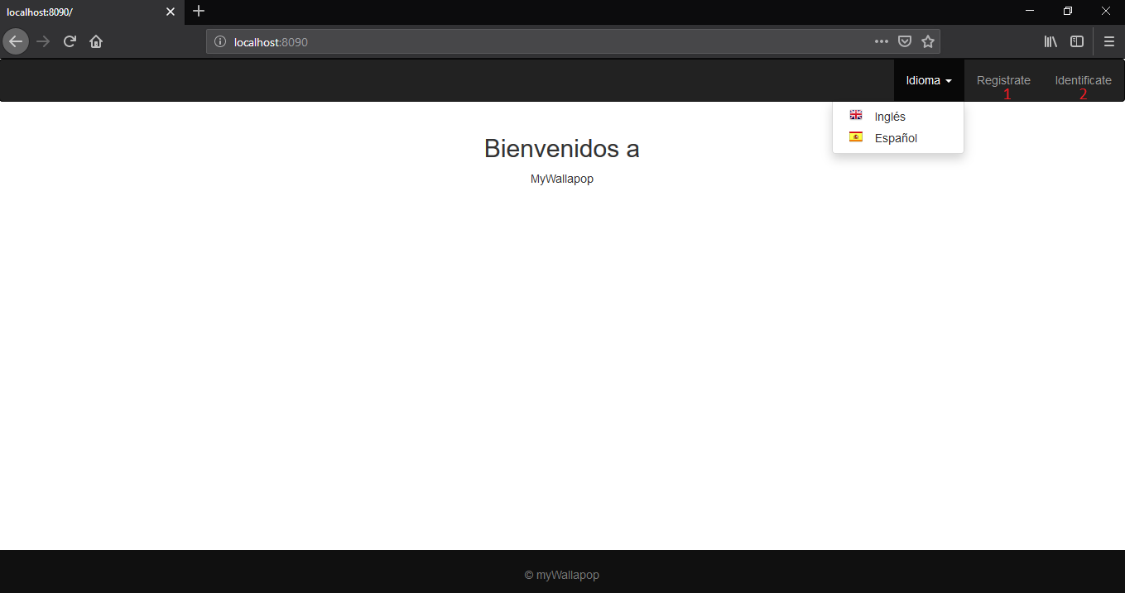
Ventana principal de la aplicación. Accediendo a 1 pasamos a la ventana de registro, y a través de 2 a la de identificación.
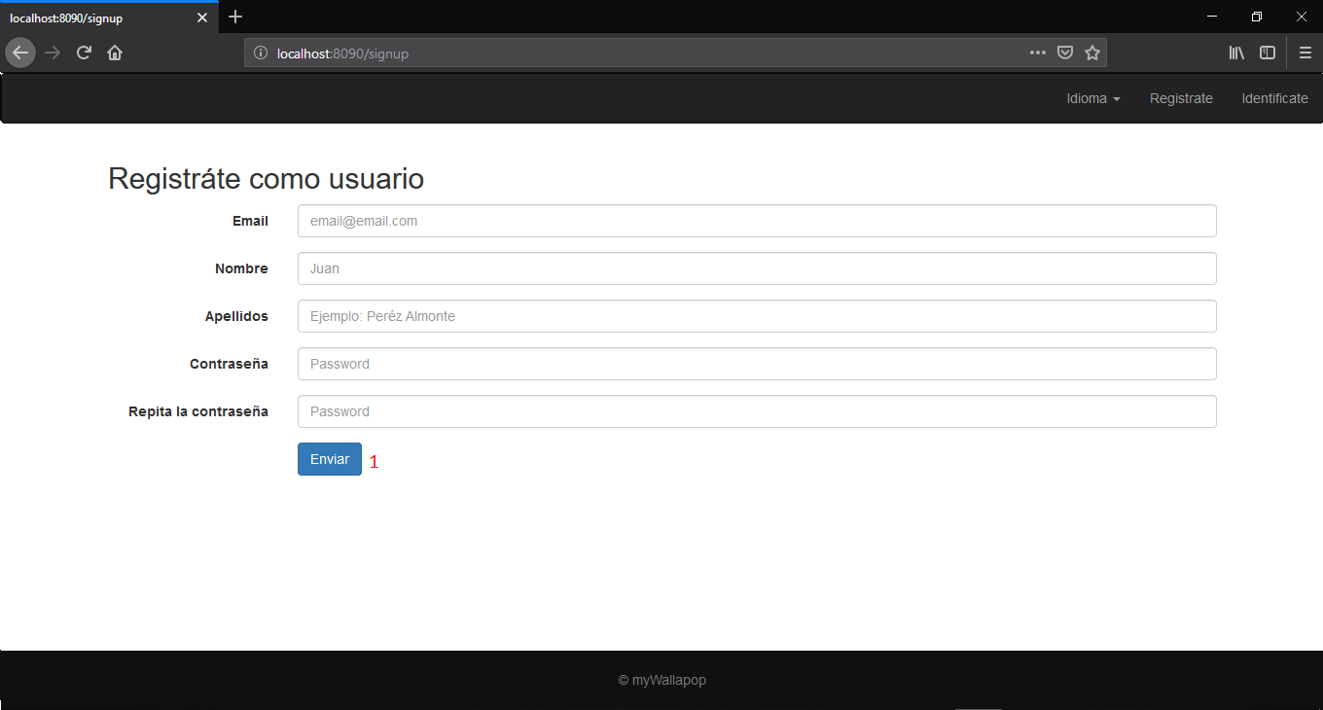
Venta de registro donde se pueden registrar los usuarios para crearse una cuenta. Una vez completado el formulario, pulsando en enviar nos redirecciona a la página principal del usuario.
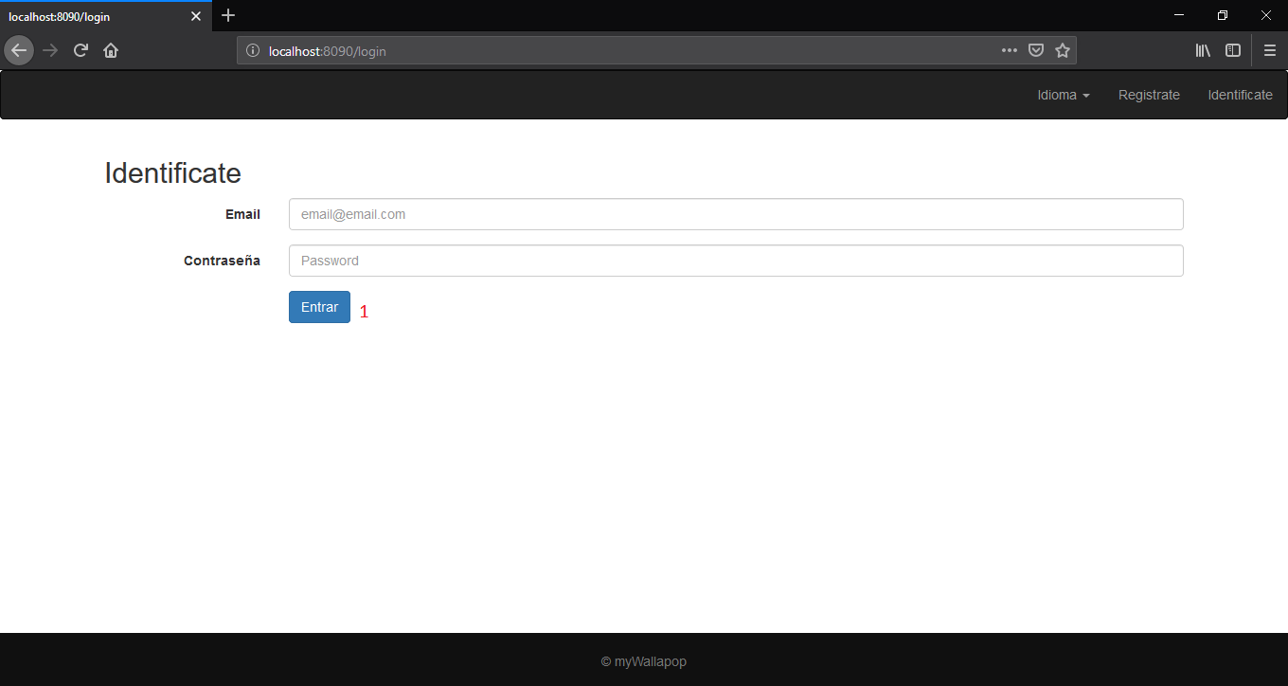
Ventana de identificación. Una vez completado redirecciona a la ventana principal del usuario.
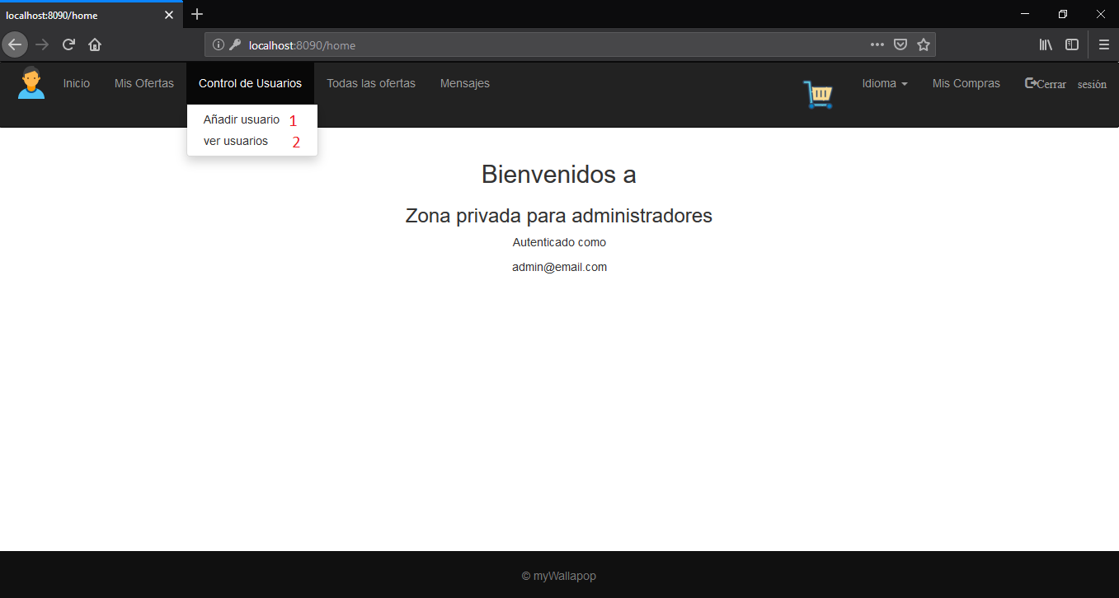
Ventana principal de un usuario administrador. Las diferencias que tiene respecto a la de un usuario normal es el desplegable de control de usuarios. Pulsando 1 nos pasaría a la ventana de creación de usuarios. Pulsando dos nos llevaría a la venta de listar usuarios.
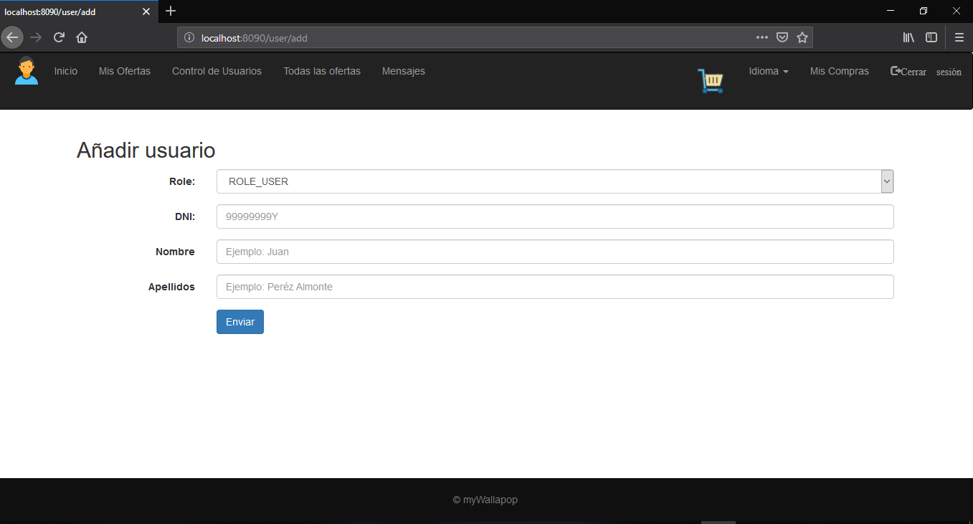
Ventada de creación de usuarios.
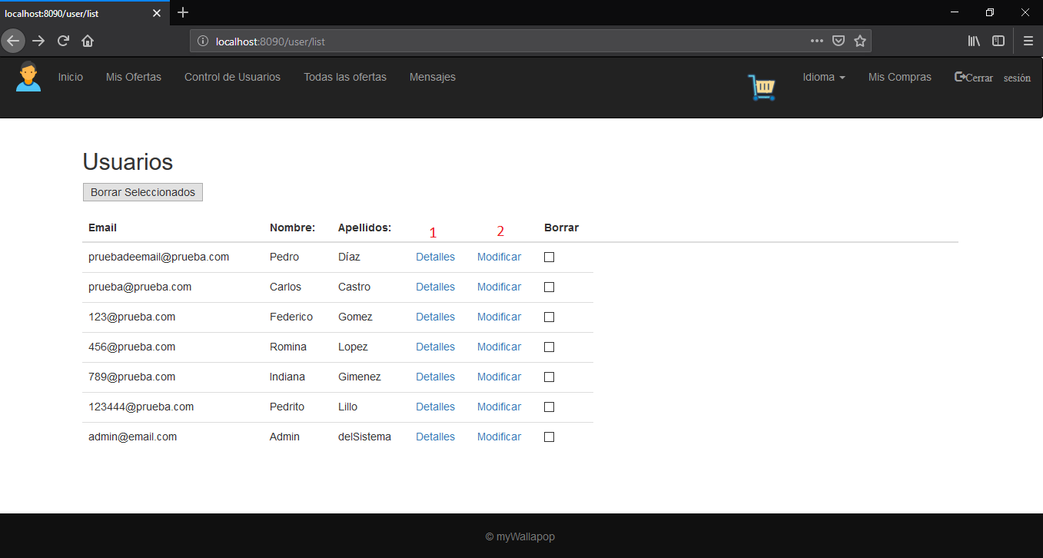
Ventada de listar usuarios. Pulsando en uno o dos de cada usuario, nos llevaría a una ventana con los datos del usuario.
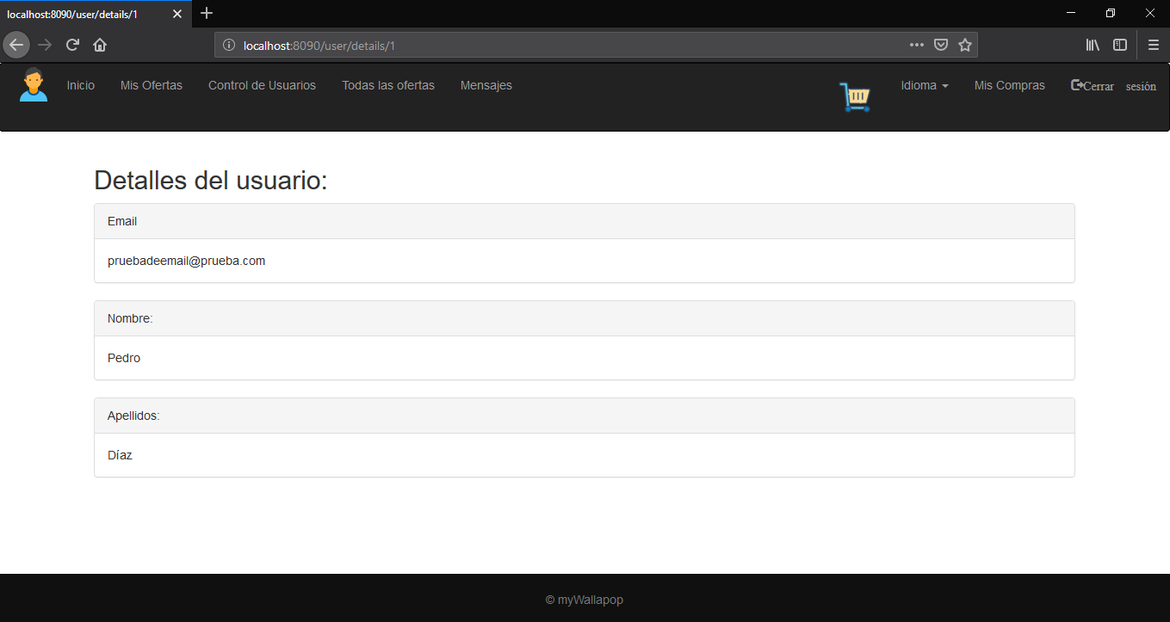
Detalles de un usuario.
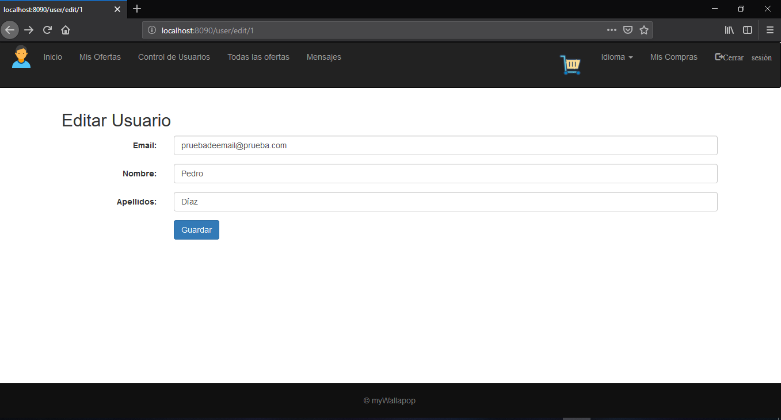
Modificación de un usuario.
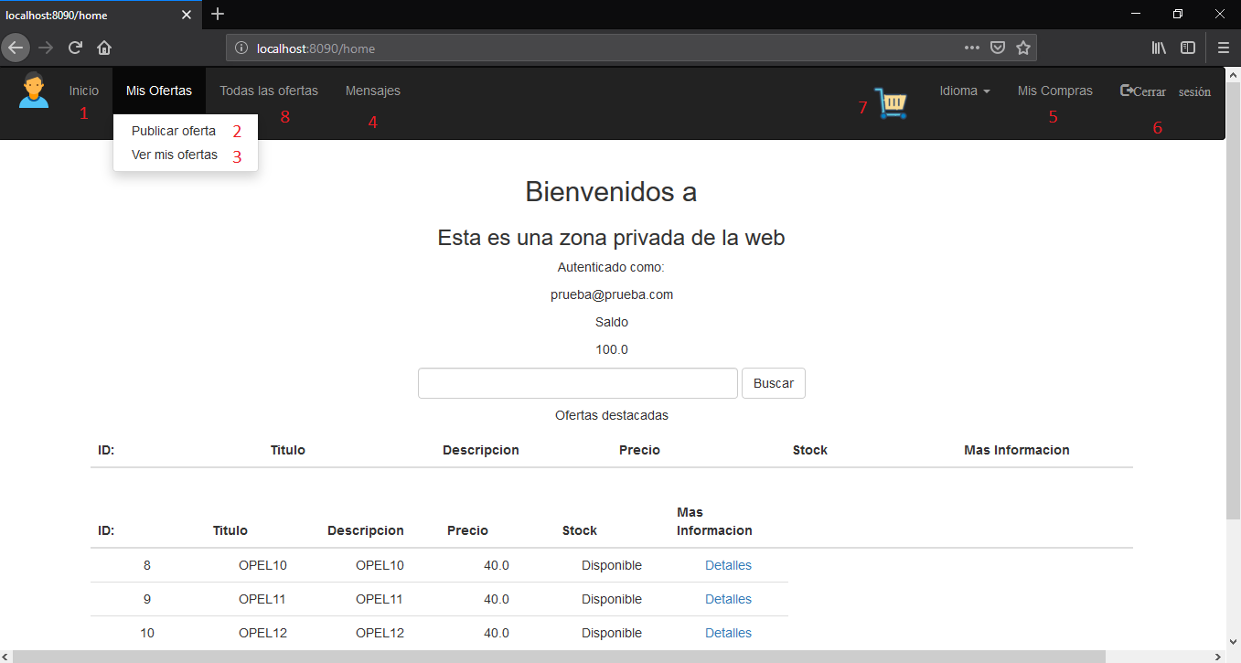
Ventana principal de un usuario normal.
Pulsando en 1, nos redirecciona a esta ventana. Pulsado 2 nos llevaría a una nueva ventana para crear una oferta, mientras que 3 nos permitiría gestionar nuestra oferta.
4 nos llevaría a una ventana donde poder ver los mensajes con los demás usuarios, mientras que 5 nos permite ver un historial de nuestras compras.
6 cerraría la sesión actual y nos llevaría de nuevo a la ventana de login. Mientras que 7 nos lleva a una ventana donde podremos ver nuestro carrito. 8 nos llevaría a una ventana donde poder ver todas las ofertas disponibles.
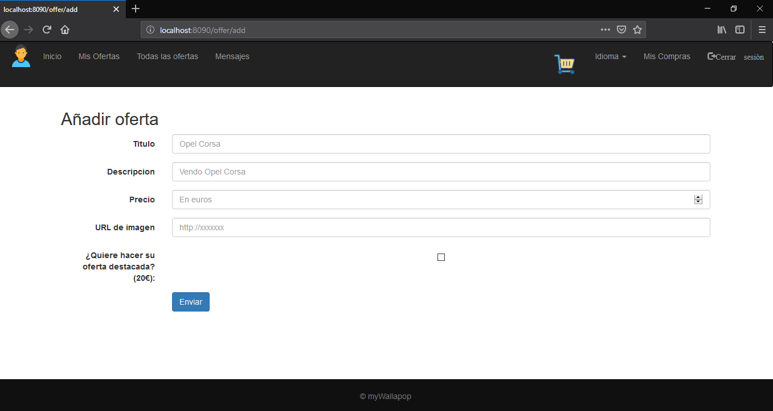
Ventana de creación de ofertas. Al pulsar en enviar nos redirecciona a la ventada de todas las ofertas.
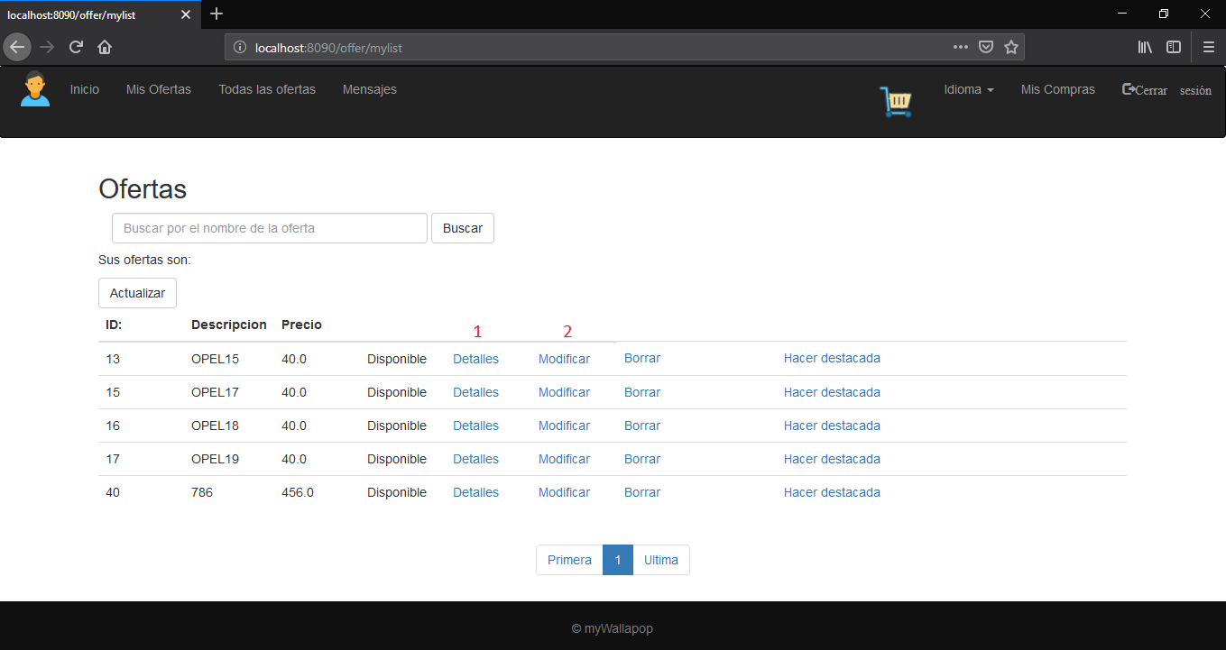
Ventana de mis ofertas. Pulsando en 1 nos lleva a una nueva ventana donde nos muestra toda la información de la oferta, mientras que 2 nos permite cambiar información sobre esta.

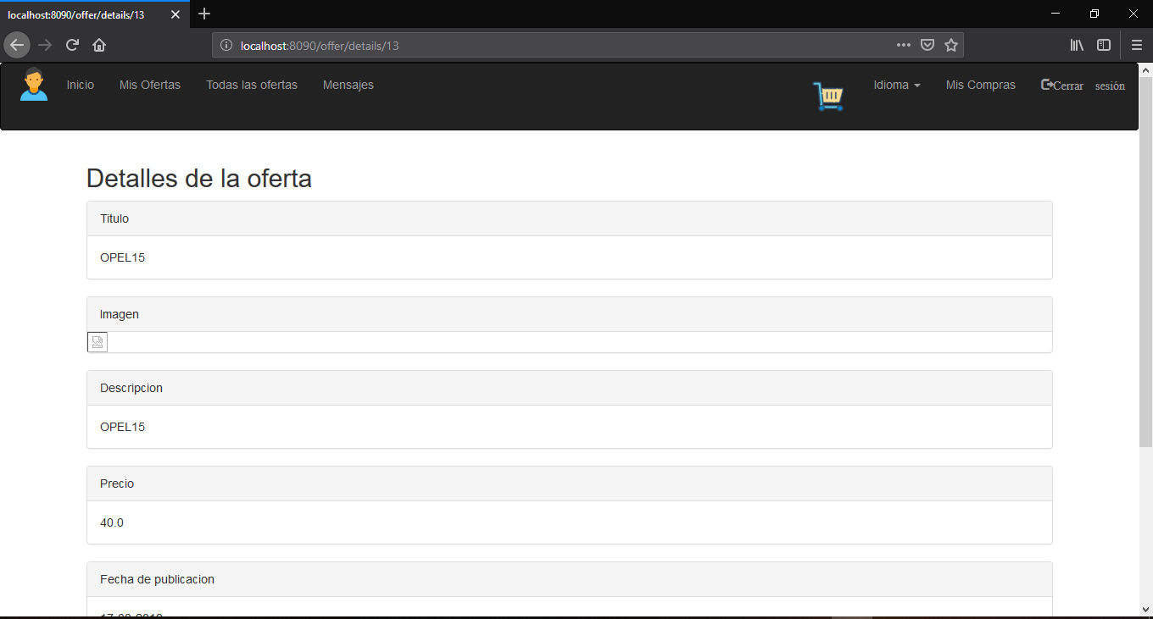
Detalles de una oferta.

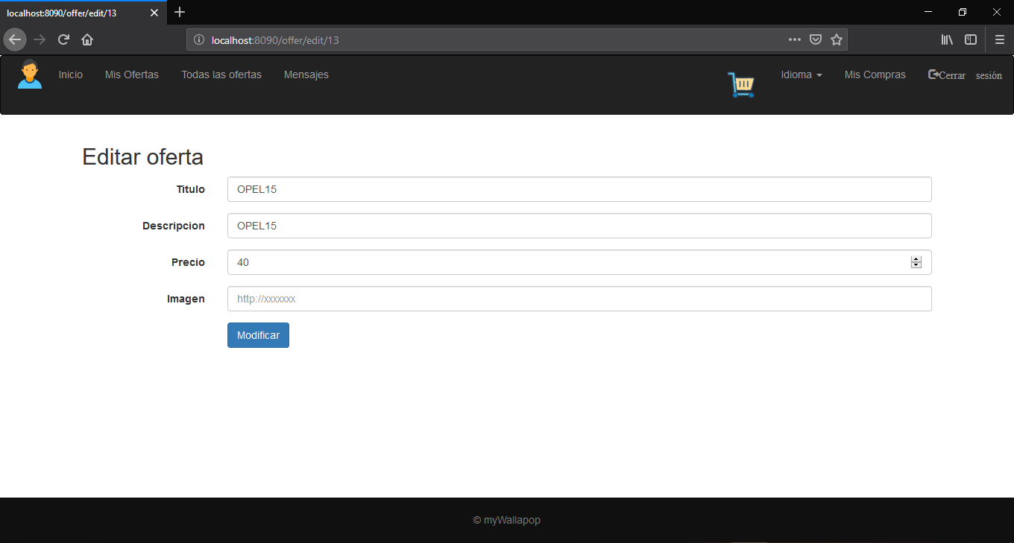
Modificar una oferta.
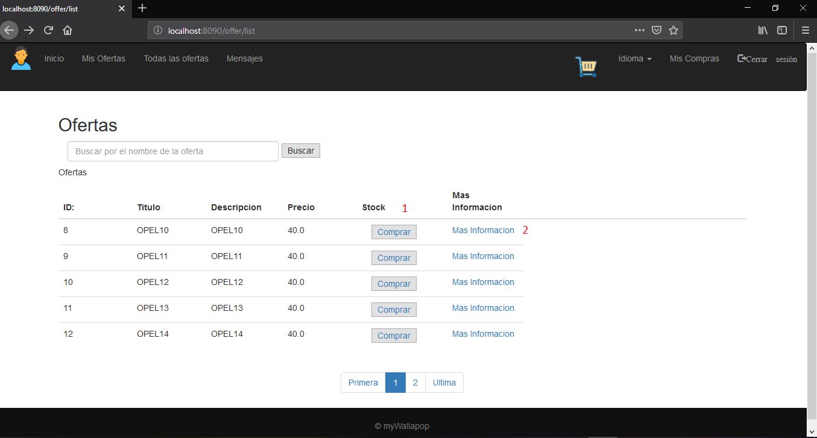
Venta de todas las ofertas. Pulsando en 1, añade al carrito la oferta y nos redirecciona al carrito. Pulsando en dos nos llevaría a la venta con toda la información de la oferta.
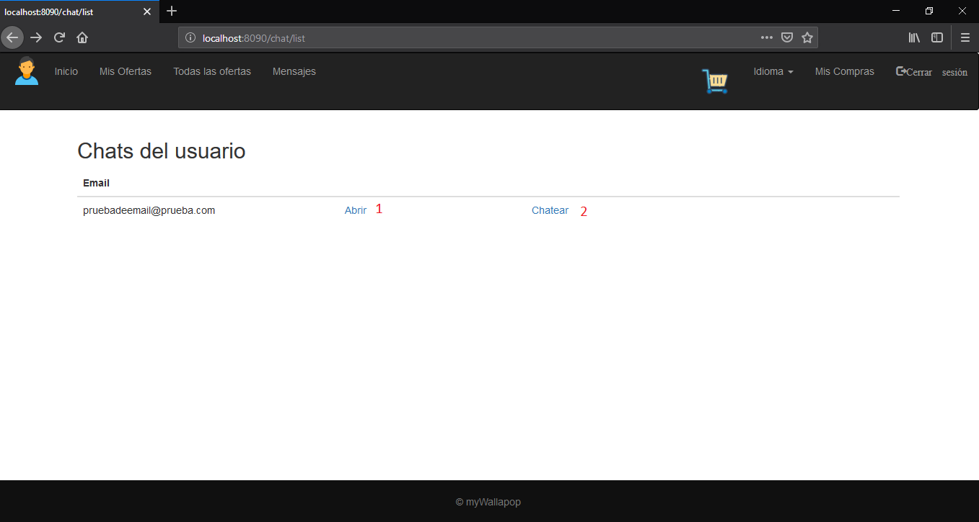
Venta de mensajes, pulsando en 1 nos llevaría a la ventana de correos, donde podríamos ver la conversación. Mientras, si pulsamos 2 nos llevara la sala de chat (No disponible)

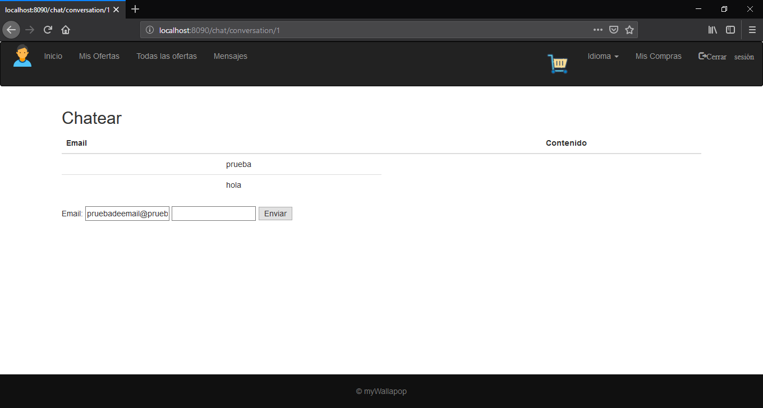
Ventana de mensajes.
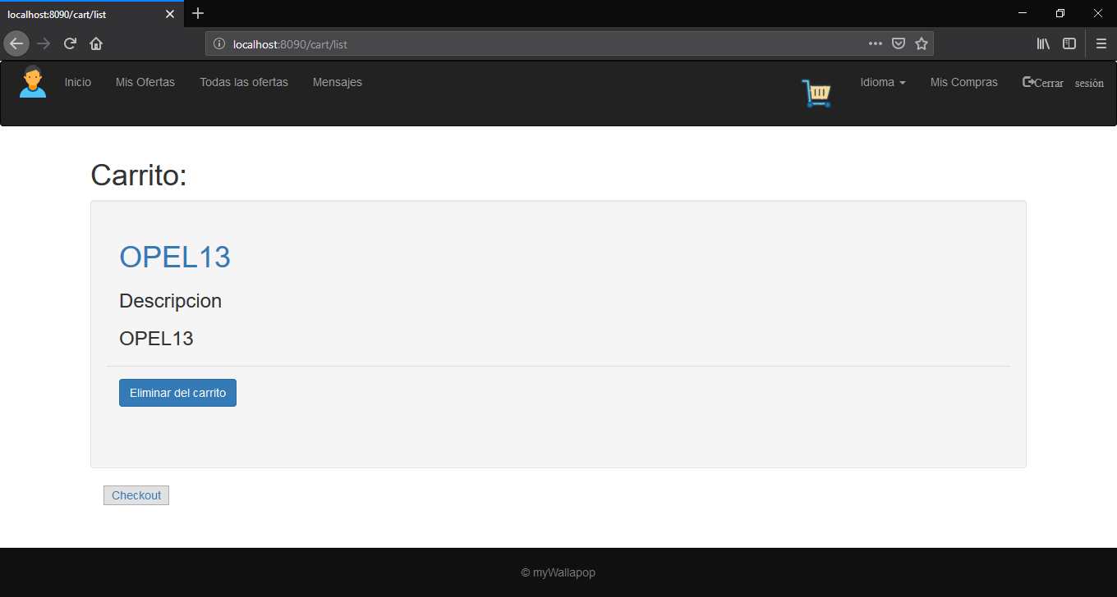
Ventana del carrito.
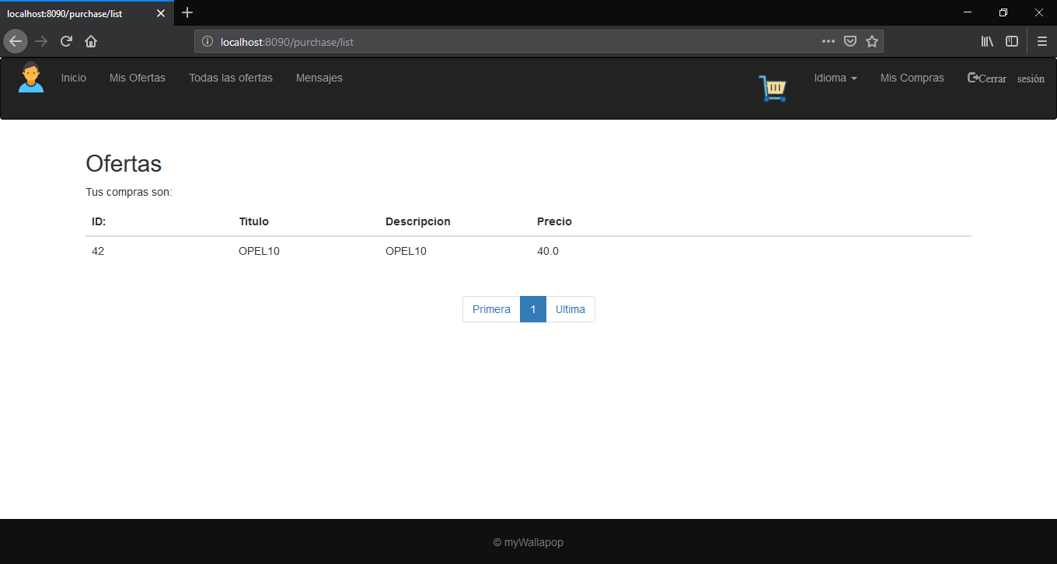
Ventana de mis Compras.

Aspectos técnicos y de diseño relevantes
Se realizó un carrito a pesar de que en la documentación del ejercicio no se especificaba. Los artículos se van añadiendo al carrito y al finalizar la selección se pulsa y botón checkout para finalizar la compra.
En la realización del ejercicio opcional del “Chat” Surgieron diversos problemas sobretodo ligados a la falta del tiempo, la lista de conversaciones y eliminar conversaciones es funcional, ahora bien, en la conversación, a pesar de que se pueden enviar y recibir mensajes, no se muestra el nombre del escritor del mensaje.
El ejercicio Opcional de marcar oferta como destacada es totalmente funcional, la lista de ofertas destacadas se encuentra en la pagina inicial Home.

Información necesaria para el despliegue y ejecución
La aplicación esta desplegada en en Amazon Web Service, en un Ec2, con el enlace:
ec2-34-224-173-6.compute-1.amazonaws.com:8090

